[**Maven入门-1-Maven简介**](http://blog.csdn.net/u011541946/article/details/78080657)

 相信很多测试人员对Maven这个词儿听说了很久，但是一直不清楚是什么鬼东西。在介绍Maven的定义之前，先来确定下Maven的念法，有的人叫麦文，有的人叫魅文，这里建议大家读（mei 第四声）wen(第三声)。为什么，我们要学习这个呢？没有接触Jenkins之前，也许你只知道在eclipse中有一个File-create a maven prioject，但是我们往往是创建一个Java项目，而对maven还是没有接触和了解过。Maven说白了就一个对项目的自动化构建和管理的一种软件，和ant类型的软件。

1.什么是Maven

以下摘自wikipedia关于Apache Maven的中文解释：  
Apache Maven, 是一个软件(特别是Java软件)项目管理及自动构建工具，由Apache软件基金会所提供。  
基于项目对象模型（POM）概念，Maven利用一个中央信息片段能够管理一个项目的构建，报告和文档等步骤。  
上面提到了自动构建工具，一般来说，构建工具有以下功能：  
1）编译源代码  
2）拷贝资源  
3）编译和运行测试脚本  
4）项目打包  
5）项目部署  
7）清除  
Maven的开发者想实现这样：  
1）一种标准方式去构建项目  
2）很清晰地定义这个项目的组成部分  
3）一种简单的发布项目信息方式和一种在不同项目之间共享JARs文件  
4）一中用来管理和构建Java项目的工具

       这里提一下第三点，在不同项目之间共享JARs文件。记得之前JD电话面试，问过我，你们java项目JARs包项目如何管理的。由于我一直是一个人写Java eclipse项目，根本就不需要管理，直接把全部Jars放到一个项目根目录下的文件夹就好。现在才真正明白，那位JD的测试经理的目的。

2.什么是POM  
是Maven用来描述项目的依赖、构建配置、构件的一个pom.xml文件。pom.xml文件一般包括以下内容：  
1）项目的描述  
2）名称，版本，源码路径，依赖关系  
3）插件  
4）构建配置简介  
5）默认使用XML  
3.Maven 目标  
1）让构建过程简单  
2）提供统一的构建系统  
3）提供高质量的项目信息  
4）提供最好的开发实战指导  
5）集成新功能

[**Maven入门-2-Maven在windows7上安装过程**](http://blog.csdn.net/u011541946/article/details/78085989)

前面我们介绍了Apache Maven定义和特点，这里我们开始介绍如何在windows上安装Maven，这里我就用win7演示截图。其实安装maven和安装java jdk或者Jmeter差不多，都是下载文件，解压到一个路径，然后配置环境变量，最后在cmd输入查看版本号，来检查是否安装成功。

1. 下载Maven

      在下载Maven之前，由于这是一个Java项目软件，所以，前提条件是需要安装Java jdk并配置环境变量。浏览器百度搜索 "download maven"，第一个链接 Apache Maven就是我们下载的链接网址。点击进去，我们下载最新的版本。

<http://maven.apache.org/download.cgi>

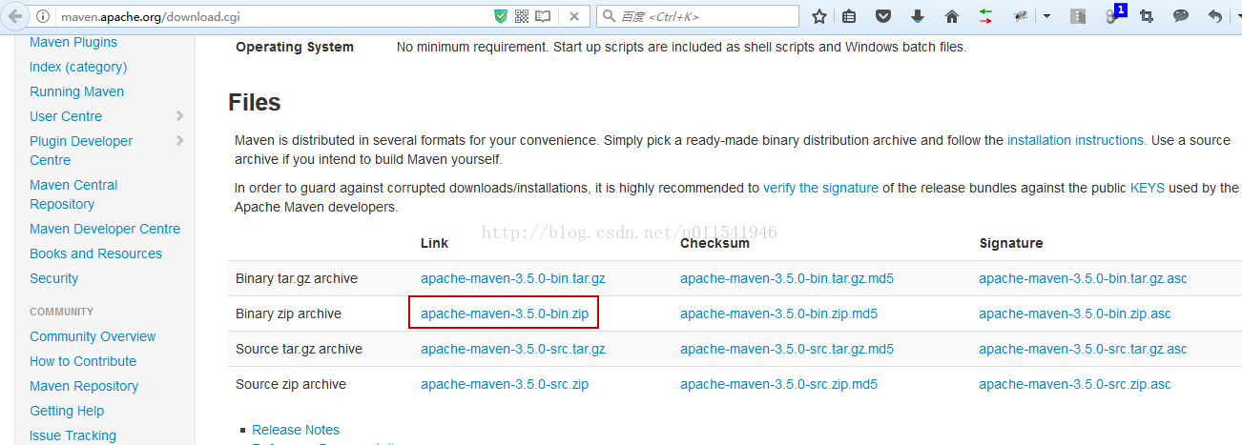

       这里我们下载最新版本是3.5.0，这个需要java 1.7以上版本，我机器安装了JAVA 1.8,所以，符合条件。这里我们下载Binary zip archive，也就是zip格式的二进制文件，解压出来就可以使用，不需要安装。点击我上面圈红色范围，进行下载。

2. 配置环境变量

下载完后，解压出来是一个文件夹，我这里把这个文件夹拷贝到C盘根目录，效果如下。

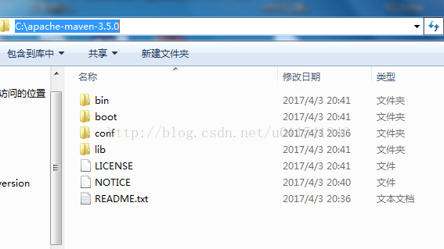

我们这里开始配置环境变量。Maven官网说，可以配置一个用户变量或者系统变量。我这里选择系统变量。主要有M2\_HOME这个变量，为了保险起见，有些就软件只能识别MAVEN\_HOME这个变量，所以，这里我们两个都配置，然后把M2\_HOME\bin添加到系统变量path中。

添加M2\_HOME

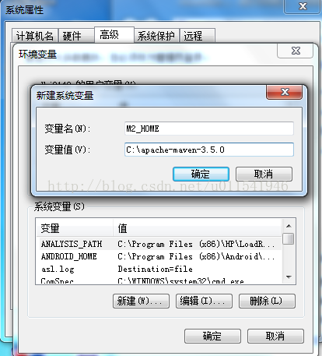

添加MAVEN\_HOME

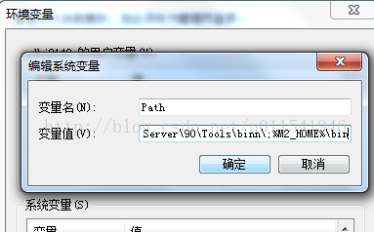

点击确定，打开cmd，输入mvn -v 检查是否可以看到maven的版本信息，如果看到，说明maven的环境安装成功。

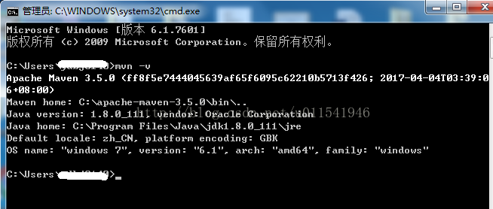

[**Maven入门-3-在windows7上创建第一个Maven项目**](http://blog.csdn.net/u011541946/article/details/78091744)

本篇我们来学习一下，如何在一个windows上通过cmd命令来创建一个Maven项目。至于，如何在在Eclipse上如何创建一个maven项目，我们放在下一篇文章来介绍。好了，我们现在桌面创建一个空文件夹，作为我们准备的前提条件。

1. 桌面创建一个文件夹

在桌面创建一个空文件夹，打开cmd，先cd到这个文件夹所在路径。

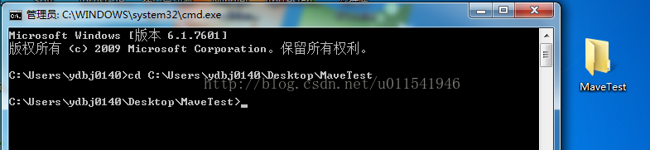

2.用Maven模板创建一个项目

       输入命令archetype:generate 来生成一个模板，archetype就是一个模板创建工具，generate是其中一个模板，Maven里还有其他模板。这里我们暂不用关心太多，只知道这个命令是用来生成一个maven的模板。

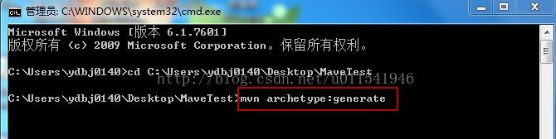

在回车之前，确保你机器连接了网络，下载来就是一大堆下载日志过程。

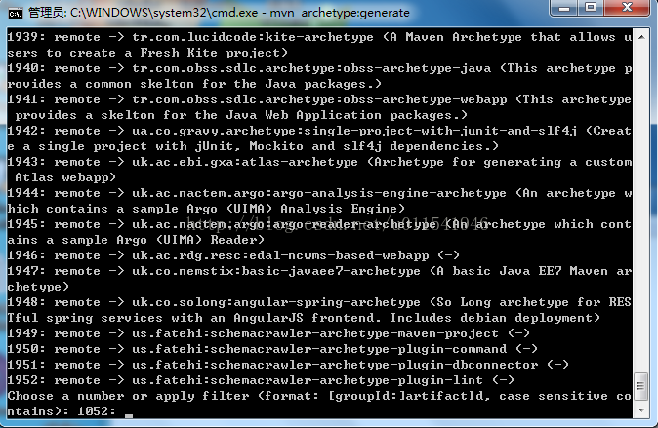

      下载的都是一些Maven相关的插件文件。那么这些文件下载到哪里了呢？通过下面图片路径，你可以相应在你机器下找到下载的这些插件后者包文件。

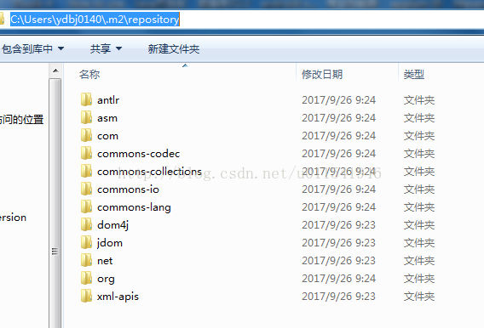

       上面下载完插件，出现生成项目的交互模式，当前让我们选择一个ID，当前的ID是1052，这里你的机器可能不是1052，这个我们不用选择其他的，直接回车就可以。

3.选择一个arcgetype

在上面步骤中出现1052后，我们直接回车，出现下面画面，让我们选择一个arcgetype

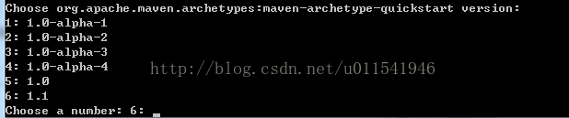

这里，我们可以看到不同版本的arcgetype，这里我们选择对应数字6的1.1版本，输入6，然后回车。

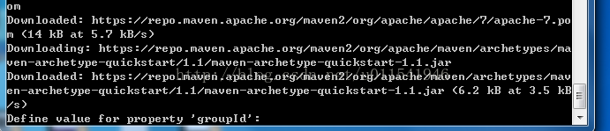

提示输入groupid，和artifactId，以及package，这里说明一下artifactId其实就是你要创建的项目名称。

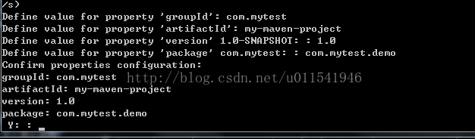

点击输入y，点击回车。

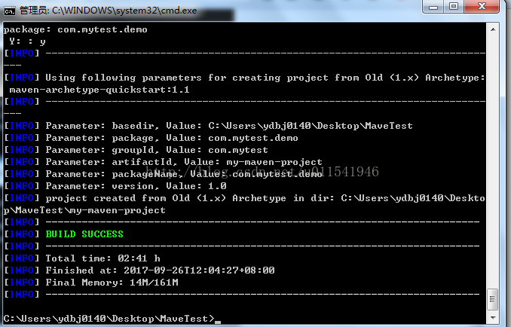

上面现在项目构建成功，那么我们来看看刚刚构建项目的文件结构。点击桌面的MaveTest文件夹，发现刚刚构建的项目显示在里面。

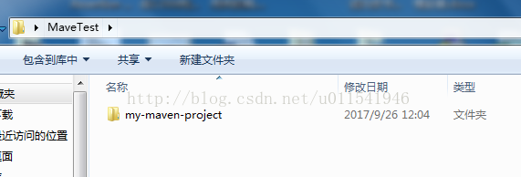

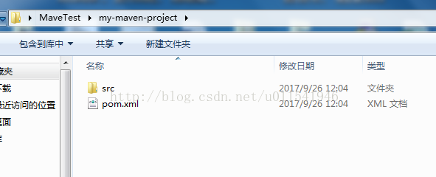

这样方式可能不好看，我们来看看cmd下树形显示该项目下的文件。

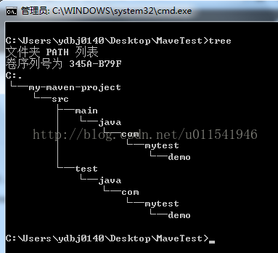

       到这里，我们在windows上的创建maven项目的过程就是这样，其他的操作我们后面介绍，下一篇，来看看Eclipse上如何创建一个maven项目，到时候，可以和这篇文章进行对比。

[**Maven入门-4-如何在Eclipse上创建一个Maven项目**](http://blog.csdn.net/u011541946/article/details/78112446)

 前面我们介绍如何在windonws上的cmd里通过命令来创建一个Maven项目，这种方式看起来会很不方便。实际上，目前很多Java开发IDE工具是继承了Maven，所以，我们一般是在IDE工具上创建一个Maven项目。目前流行的Java IDE工具，主要有Eclipse和Intellij IDEA这两种，Eclipse大家都知道，早期是IBM开发的一个工具，最后捐给了开源，是一个比较老的Java IDE工具。Intellij IDEA比较新的一个工具，但是最近也很好用，很流行。如果你用过Python下的IDE工具Pycharm，可能你不知道，这两个工具都是来源同一个公司，这家公司专门做各种开发语言的IDE工具。今天，我们来介绍，如何在Eclipse上新建我们的第一个Maven项目。

一. 打开Eclipse

如果没有安装，请到[这篇文章](http://blog.csdn.net/u011541946/article/details/72852229" \t "_blank)去学如何下载和安装Eclipse。打开Eclipse,点击File-New-Project...

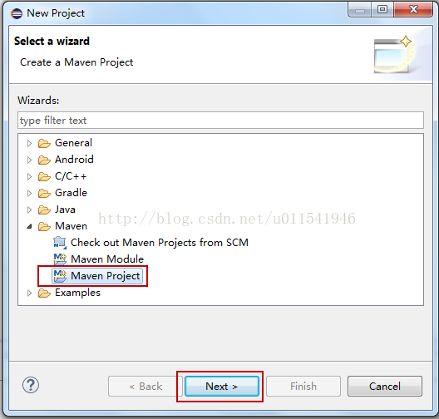

展开Maven这个节点，选择Maven Project，然后点击Next

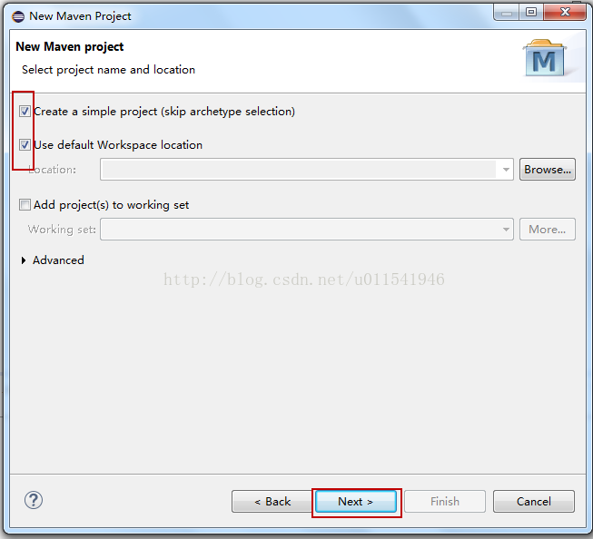

勾选Create a simple project,不要构建add project to working set，然后点击Next

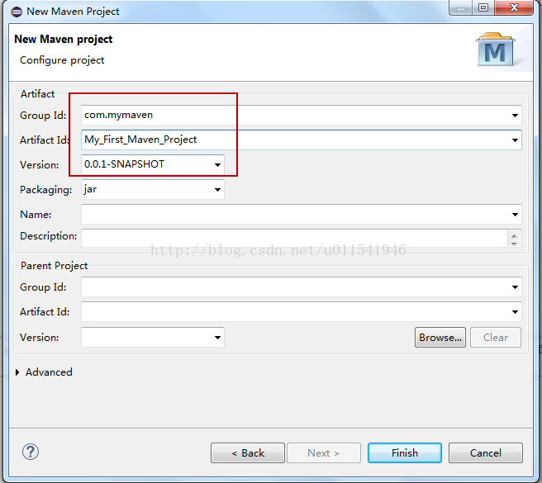

分别输入Group id, Artifact Id, Version，这个和前面一篇cmd中中输入是一样的，然后点击Finish。新创建的project结构如下图。

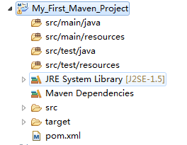

我们大致来解释下每个包下的含义。

1. src/main/java， 这个指的是java的源代码的存放路径

2. src/main/resources， 这个是资源库，会自动复制到classes文件夹下，这么我们暂时没有classes文件夹。

3. src/test/java， 这个是单元测试代码

4.src/test/resources， 单元测试需要的资源库

5. target，存放项目构建后的文件的路径，例如自动打包后的jar文件就存放到这里。

6. pom.xml ，maven工程描述文件，这个很重要，经常需要配置这个文件。

二. 打开pom.xml文件

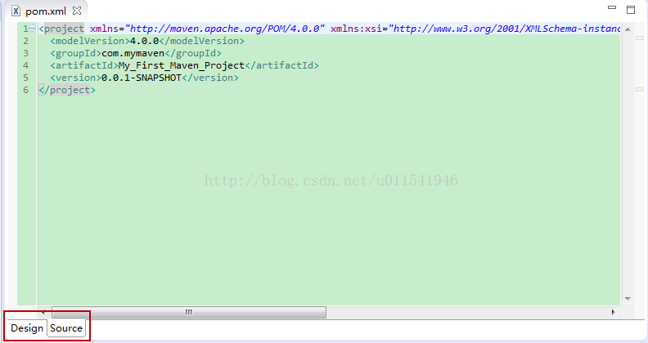

默认打开是Design模式，你可以点击Source模式，切换到我们习惯的文本编辑模式。

三.用TestNG写一个测试脚本

       在src/test/java包下，新建一个test.java类文件，创建过程如下。

点击File-New-Other,你可以选择Java节点下的Junit。

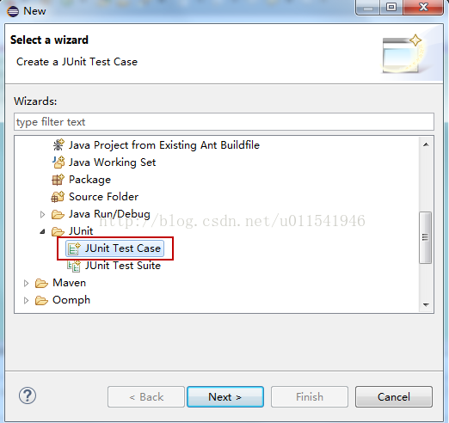

这里选择JUnit Test Case，点击Next

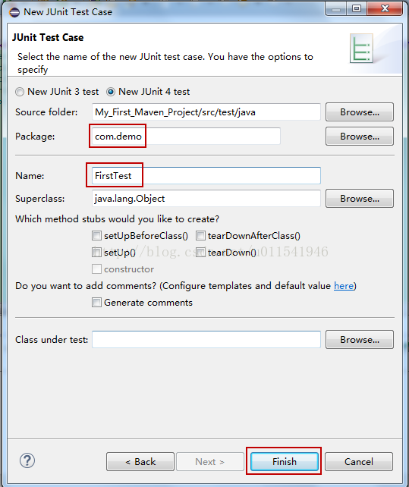

输入包名和case名称，点击Finish。会出现下面界面

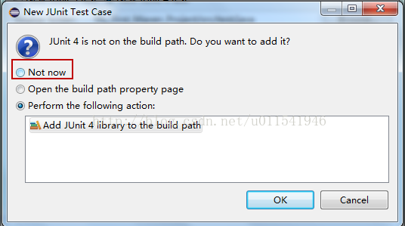

       因为接下来介绍通过配置pom.xml文件来安装这个依赖资源库，所以，这里我们点击Not now。点击后，出来的脚本上会报语法错误，就是没有找到junit这个引用.

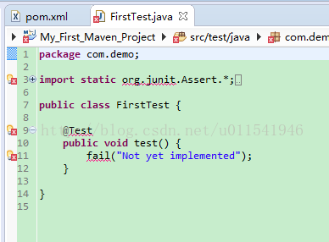

四. 配置pom.xml文件

打开浏览器的搜索，然后输入maven junit

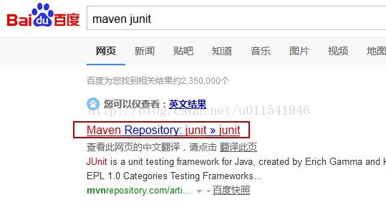

这里我们点击上面这个链接。然后点击4.12版本

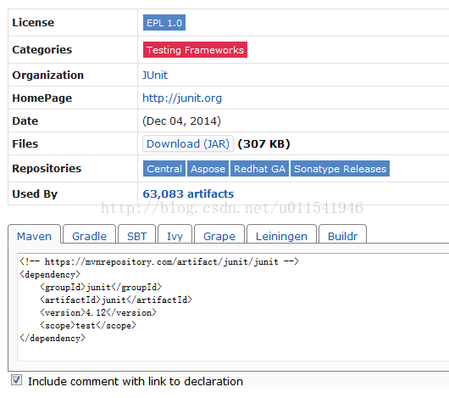

我们拷贝<dependency>这对标签的内容，然后复制到pom.xml文件下，效果如图。

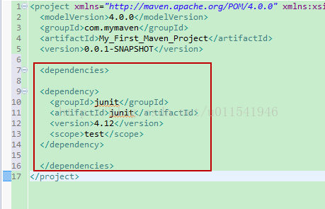

这里需要手动写一个外层的<dependencies>标签，然后黏贴之前拷贝的内容，保存这个文件，过几秒，你会发现如下变化。

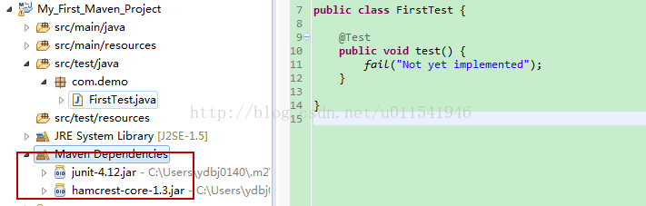

       有两个变化，第一个是Maven Dependencies下多了两个jar包，这个是Maven项目通过网络下载（在保存的瞬间，Eclipse右下角有一个build workspace 百分百的信息），自己拷贝到这里。还有一个变化就是脚本文件，不会报红色波浪线的错误。

       如果你不喜欢用Junit作为单元测试框架，实际上我也不需要Junit，所以这里我替换成了TestNG, 这里，你模仿上面介绍如何获得junit的版本和dependencey的内容，拷贝到pom.xml下，保存，TestGN就下载下来，以后就可以用TestNG作为你的单元测试框架来写测试用例。（之前基于JUnit新建的单元测试用例，你就可以删除，或者直接删除junit的导入语句包，换成TestNG的语法。）